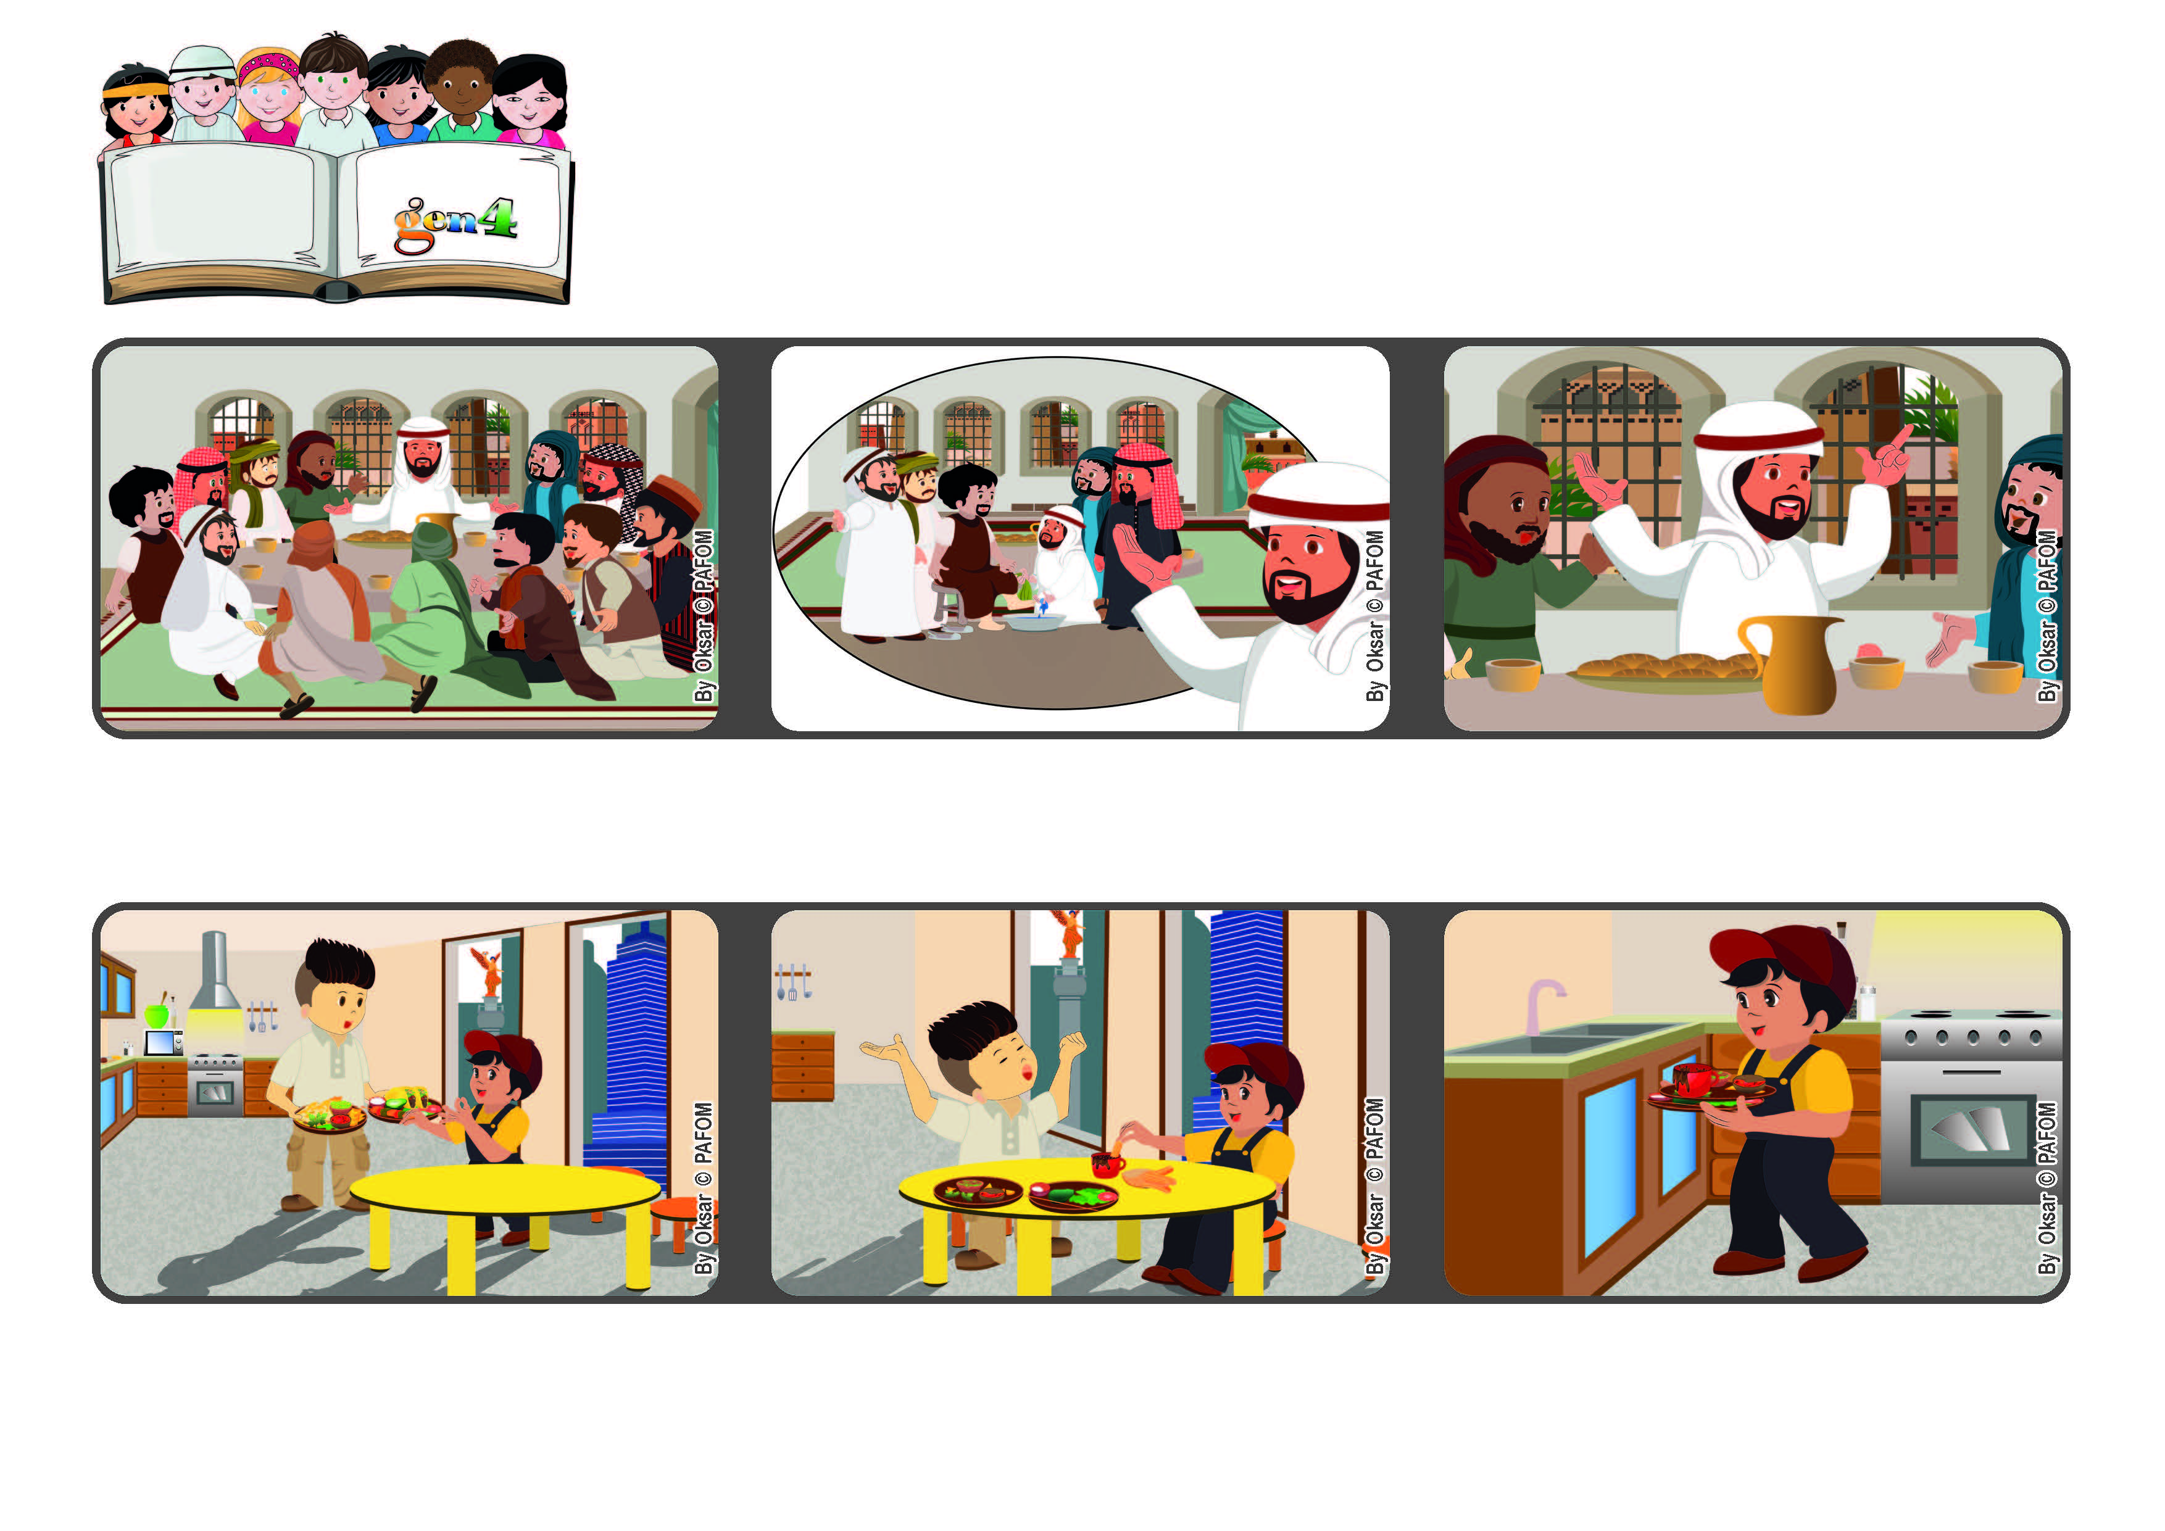



**Mayo 2022**

**Palabra de Vida**

**Amémonos recíprocamente**

**“Les doy un mandamiento nuevo,**

**que se amen los unos a los otros” (Jn 13,34)**

**Un día mi mamá no estaba en casa y mi hermano mayor preparó algo para cenar.**

**Después de la cena, vi que estaba cansado y que quería irse a descansar**

**Entonces yo me fui para la cocina a lavar los platos. Experiencia de Pablo de México.**

**Les dice: “Ámense los unos a los otros”. Se trata del amor recíproco, el mismo amor que está en el cielo.**

**Jesús les explica el significado del gesto que ha hecho, y les da a los discípulos un último mandamiento, muy importante.**

**Estamos en el momento de la última cena. Jesús ha apenas terminado de lavarles los pies a los discípulos y está en la mesa con ellos.**

**“© PAFOM, Ilustraciones y texto realizados por el Centro Gen4”**

**Los Gen4 son los niños del Movimiento del los Focolares fundado por Chiara Lubich.**